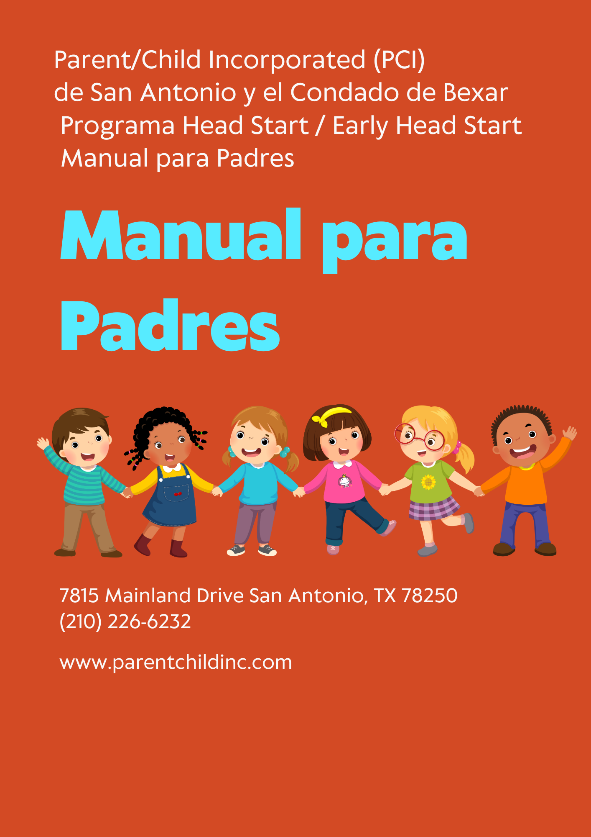

MANUAL PARA PADRES – HEAD START / EARLY HEAD START
Parent/Child Incorporated (PCI)

MENSAJE DE LA DIRECTORA EJECUTIVA (CEO)
Estimados padres y familias:
Bienvenidos a Parent/Child Incorporated (PCI), donde estamos “Cultivando el mañana de San Antonio… hoy… juntos”. Estamos muy contentos de que usted y su hijo formen parte de nuestra comunidad. Nuestro objetivo es brindarle a su hijo una base sólida para el aprendizaje durante toda la vida, y creemos que la participación de la familia es clave para su éxito.
En PCI, estamos comprometidos a crear un entorno acogedor, seguro e inclusivo donde su hijo pueda explorar, crecer y desarrollarse. Ofrecemos un programa integral que apoya el desarrollo académico, social, emocional y físico de su hijo. Juntos, podemos ayudar a su hijo a desarrollar las habilidades y la confianza que necesita para tener éxito en la escuela y más allá. Reconocemos que los padres y cuidadores son los primeros y más importantes maestros del niño. Por eso valoramos la colaboración entre las familias y nuestro personal. A lo largo del año, los animamos a participar activamente en la experiencia de aprendizaje de su hijo asistiendo a reuniones, participando en actividades y compartiendo sus ideas y opiniones.
En este manual encontrará información importante sobre nuestro programa, políticas y recursos. Esperamos que responda a sus preguntas y sirva como una guía útil durante su experiencia con nuestro programa. Estamos aquí para apoyar a usted y a su familia. Si en algún momento tiene preguntas, inquietudes o sugerencias, no dude en comunicarse con nosotros. Nuestro equipo está aquí para ayudarle en cada paso del camino. Gracias por confiarnos el cuidado y la educación de su hijo. Esperamos tener un año exitoso y gratificante juntos.
Atentamente,
Dra. Sharon M. Small
Directora Ejecutiva, Directora de HS/EHS

MISIÓN
La misión de Parent/Child Incorporated es proporcionar servicios educativos y de desarrollo infantil temprano de alta calidad para empoderar a nuestros niños y sus familias, ayudándolos a convertirse en ciudadanos responsables que valoren la educación y la comunidad.

VISIÓN
Nuestra visión es ofrecer el mejor programa de desarrollo infantil de calidad para todos los niños elegibles, utilizando el modelo de Head Start / Early Head Start, que permite empoderar a las familias, los niños y el personal mediante la creación de un entorno afectuoso, seguro y saludable que fomente el aprendizaje y el bienestar.

DECLARACIÓN DE VALORES
Creemos que para ofrecer servicios que transformen vidas debemos mantenernos constantemente enfocados en los siguientes valores:
Excelencia: Establecer niveles de desempeño que superen los estándares, desafiando continuamente a cada empleado a avanzar al siguiente nivel.
Trabajo en equipo: Las necesidades de nuestras familias requieren colaboración entre disciplinas y culturas.
Respeto: Fomentamos la autoestima y la dignidad de los niños y padres.
Diversidad: Valoramos las diferencias como una fortaleza.
Integridad: Promovemos un ambiente de confianza y trato justo.
Valentía: Aceptamos el cambio y promovemos el crecimiento personal y profesional.
¡Somos una familia!
Facilitamos servicios integrales y defendemos, motivamos y empoderamos a las personas para contribuir plenamente a la comunidad.

DESCRIPCIÓN GENERAL DEL PROGRAMA

Consejos de Transición – Head Start
Durante las transiciones escolares, los niños y las familias pueden experimentar emociones como tristeza, ansiedad o incertidumbre. Estas transiciones marcan una nueva etapa en la vida familiar.
Los niños pueden sentir tristeza por dejar amigos o entornos conocidos, ansiedad por lo desconocido, temor a no hacer amigos o preocupación por adaptarse a nuevas rutinas.
Los padres pueden sentir tristeza por el crecimiento de sus hijos, ansiedad por la nueva escuela y dudas sobre su rol en esta etapa.
Para facilitar una transición exitosa:
- Asista a jornadas de orientación o puertas abiertas.
- Hable con su hijo sobre la nueva escuela.
- Visite el centro y repase la rutina diaria.
- Escuche y responda a las inquietudes de su hijo.

TRANSICIÓN ENTRANDO Y SALIENDO DE EARLY HEAD START

Ingreso a Early Head Start
El Coordinador del Centro Educativo, el Trabajador de Servicios Familiares y el personal del centro garantizan una transición fluida al ingresar al programa. Los padres reciben orientación sobre los requisitos del programa y se les invita a observar un día típico en el centro. Se realiza una conferencia con padres, maestros y personal clave, y se proporciona acceso a información a través del sitio web de PCI.

Salida de Head Start
La transición al kínder representa un cambio importante. PCI apoya activamente a las familias durante este proceso. Los niños que transicionan a escuelas públicas o charter pueden participar en ceremonias de transición que se realizan el último día de clases.

Salida de Early Head Start
Seis meses antes del tercer cumpleaños del niño, se desarrolla un plan de transición para Head Start u otro programa educativo. Los padres reciben apoyo en el proceso de solicitud y se recomienda visitar el nuevo centro antes de la transición.

RUTINA DEL NIÑO EN EL AULA DE HEAD START
Las aulas incluyen actividades como tiempo en círculo, centros de aprendizaje, trabajo en grupos pequeños y juego al aire libre. Los niños participan en arte, música, ciencia, lectura, juego simbólico y actividades físicas.
Se sirven comidas nutritivas y se enseñan hábitos de higiene como el lavado de manos y el cepillado de dientes. Estos hábitos fomentan la salud y reducen el riesgo de enfermedades.

¿QUÉ OFRECE HEAD START A SU HIJO?
El programa apoya el desarrollo mental, social, emocional y físico del niño. Los padres son reconocidos como los principales educadores y se fomenta su participación activa.
Los niños desarrollan habilidades sociales, de comunicación, resolución de problemas y confianza. Al finalizar Head Start, están mejor preparados para el kínder y motivados para aprender.
El programa también ofrece evaluaciones de salud, exámenes de visión y audición, inmunizaciones, servicios de nutrición, salud dental, discapacidades y salud mental.

¿QUÉ OFRECE HEAD START A SU FAMILIA?
Las familias y PCI trabajan como socios iguales. El Trabajador de Servicios Familiares mantiene comunicación regular, respeta el idioma preferido de la familia y mantiene la confidencialidad. Se ofrecen referencias a servicios médicos, sociales y oportunidades educativas o laborales.
Head Start brinda un sentido de pertenencia y oportunidades de capacitación para padres, incluyendo educación para adultos, GED, aprendizaje del inglés y participación comunitaria. Los padres también pueden ser voluntarios o participar en comités.

RECLUTAMIENTO, ELEGIBILIDAD, INSCRIPCIÓN Y ASISTENCIA

Reclutamiento y Elegibilidad
Head Start y Early Head Start mantienen un proceso anual de reclutamiento para mujeres embarazadas y niños desde las 6 semanas hasta los 4 años de edad. Un mínimo del diez por ciento (10%) de los espacios financiados está reservado para niños con discapacidades.
Los Trabajadores de Servicios Familiares están disponibles para recibir solicitudes en los Centros de Aprendizaje Head Start/Early Head Start de PCI. Para obtener información sobre la ubicación de los centros, puede comunicarse con la oficina central de PCI al (210) 226-6232. También puede visitar el sitio web de PCI en www.parentchildinc.com para ingresar información de elegibilidad y ser colocado en la lista de espera.
La elegibilidad se determina según la edad del niño y los ingresos anuales de la familia. Early Head Start atiende a mujeres embarazadas y a bebés y niños pequeños de 6 semanas a 35 meses. Los niños son elegibles para Head Start a partir de su tercer cumpleaños.
Los padres deben proporcionar documentación que verifique los ingresos familiares anuales. Los documentos aceptables incluyen el Formulario 1040, W-2, talones de cheque, documentos escolares o de capacitación, SSI, TANF, cuidado temporal (foster care), manutención infantil o una declaración firmada.

Inscripción
El programa Head Start/Early Head Start de Parent/Child Incorporated está financiado por la Administración para Niños y Familias del Departamento de Salud y Servicios Humanos de los Estados Unidos.
PCI actualmente atiende a 1,062 niños en total:
- 646 niños de Head Start (3 y 4 años)
- 128 niños y mujeres embarazadas de Early Head Start
- 168 niños de la expansión de Early Head Start
- 120 niños de asociaciones EHS-CCP
Las solicitudes se aceptan durante todo el año. PCI selecciona a los niños con mayor necesidad sin distinción de raza, género, discapacidad o credo, de acuerdo con las regulaciones y la Ley de Head Start.
Se utiliza un proceso sistemático de selección que considera la edad del niño, discapacidades y las necesidades familiares según los Criterios de Puntos de Selección. Los niños son inscritos desde listas de espera priorizadas. Las familias cuyos hijos no sean seleccionados inmediatamente serán notificadas de su estatus en la lista de espera.

Retiro del Programa
Los padres son responsables de comprender y cumplir con todas las regulaciones de PCI. La terminación de servicios puede ocurrir si:
- El padre o tutor proporciona información falsa u omite información relacionada con:
  - La edad del niño
  - Los ingresos familiares
  - Empleo, capacitación o escuela
  - Residencia (debe vivir dentro del área de servicio de PCI)
- El niño presenta ausencias continuas o excesivas (ver política de asistencia)
- Se viola la política de Tolerancia Cero de la agencia respecto a amenazas o actos de violencia

Asistencia
La asistencia diaria es esencial para el éxito del aprendizaje del niño y para que PCI mantenga el financiamiento federal. La buena asistencia permite que el niño participe plenamente en las actividades diarias y se prepare para la escuela pública.
Se espera que los niños lleguen a tiempo. La tardanza frecuente puede resultar en el desarrollo de un plan de asistencia. El objetivo de PCI es mantener un promedio de asistencia diaria del 96% por niño inscrito.
Los padres deben comunicarse con el Coordinador del Centro Educativo o el Trabajador de Servicios Familiares antes de que comience la clase si el niño va a estar ausente o llegará tarde. Dos ausencias consecutivas no justificadas o un patrón de ausencias pueden requerir un plan de acción.
El incumplimiento del plan puede resultar en que el niño sea colocado nuevamente en la lista de espera.

Traslados
PCI cuenta con un procedimiento para transferir a un niño de un centro a otro. Se debe completar una Solicitud de Traslado firmada por el Coordinador del Centro Educativo, el Trabajador de Servicios Familiares y el padre o tutor.
Se debe presentar comprobante de la nueva residencia. El especialista ERSEA revisará y aprobará o rechazará la solicitud. La admisión dependerá de la disponibilidad de espacio en el centro solicitado.

Actualización de Información Familiar
Es responsabilidad de los padres mantener la información actualizada, incluyendo dirección, número de teléfono, contactos de emergencia, estatus laboral o escolar y tamaño familiar. Esta información se actualiza trimestralmente.

CONTROL DE LLEGADA Y SALIDA DE LOS NIÑOS

Entrega (Drop-Off)
- Los padres deben acompañar a sus hijos al centro.
- El personal registrará la llegada del niño.
- Se realizará una revisión diaria de llegada/salida.
No se permitirá la entrada a empleados o niños con síntomas nuevos o empeorados de COVID-19, incluyendo tos, dificultad para respirar, escalofríos, dolor muscular, dolor de cabeza, dolor de garganta, pérdida del gusto u olfato o diarrea.

Recogida (Pick-Up)
- Los padres recogerán a sus hijos dentro del centro.
- Se realizará nuevamente la revisión de llegada/salida.

HORARIO DE OPERACIÓN DE LOS CENTROS
Los centros Head Start operan 7 horas y 15 minutos por día.
Los centros Early Head Start operan 8 horas por día.
- Head Start: Lunes a viernes, 7:30 a.m. – 2:45 p.m. (niños de 3 a 4 años)
- Early Head Start: Lunes a viernes, 8:00 a.m. – 4:00 p.m.
(algunos centros hasta las 4:45 p.m.)
El incumplimiento constante del horario de recogida puede resultar en la baja del programa.

DÍAS DE SALIDA TEMPRANA
En los días designados como salida temprana, los niños serán recogidos a las 12:00 p.m. para permitir tiempo de planificación, colaboración y desarrollo profesional del personal. Estos días también pueden utilizarse para conferencias con los padres sobre el progreso del niño.
Los padres deben hacer arreglos para el cuidado de sus hijos después de las 12:00 p.m.

PROCEDIMIENTOS DE ENTREGA Y RECOGIDA
- Un adulto mayor de 18 años debe acompañar y firmar la entrada y salida del niño.
- Se requiere identificación con foto al dejar y recoger al niño.
- Los padres deben vestir de manera apropiada.
- Si llegará tarde, debe llamar al Coordinador del Centro.
- Ningún delincuente sexual registrado puede dejar o recoger niños.
- No se permite el uso de teléfonos celulares dentro de los centros o salones.

Personas No Autorizadas en la Lista de Emergencia
Los padres deben presentar una solicitud por escrito autorizando a otra persona, asumiendo total responsabilidad y liberando a PCI de toda responsabilidad.
La persona debe presentar identificación oficial y la aprobación final debe ser otorgada por la Directora Ejecutiva.

RECOGIDA TARDE / TARIFA DE CUIDADO POSTERIOR
Aunque Head Start no cobra tarifas, si un niño es recogido después del cierre del centro, se podrá cobrar una tarifa razonable para cubrir costos de personal. No se ofrece cuidado extendido más allá del horario establecido.

‘ACTIVIDADES RELIGIOSAS
Las organizaciones financiadas por Head Start no pueden realizar actividades religiosas como culto, instrucción religiosa o proselitismo durante el horario del programa.

SOLICITUD DE EXPEDIENTES DEL NIÑO
Los padres deben completar un formulario de consentimiento. El procesamiento toma hasta diez (10) días hábiles y requiere aprobación administrativa.

VIDEOVIGILANCIA
Los centros PCI utilizan cámaras en entradas, salones, pasillos y áreas exteriores para seguridad. Las grabaciones son confidenciales y solo para uso interno. Los padres no tienen acceso directo para proteger la privacidad y cumplir con leyes estatales y federales.

EDUCACIÓN

Filosofía Educativa
PCI cree que los niños aprenden mejor en un entorno seguro, afectuoso y culturalmente sensible que responda a sus necesidades individuales y familiares.

Currículo
PCI utiliza The Creative Curriculum para bebés, niños pequeños y preescolares. El currículo:
- Promueve preparación escolar
- Apoya todas las áreas del desarrollo
- Está alineado con los Estándares de Head Start
Las actividades son prácticas, significativas y apropiadas para el desarrollo.

Horario Diario
Incluye balance entre actividades interiores y exteriores, juego activo, centros de aprendizaje, comidas, descanso y desarrollo social.

VISITAS AL HOGAR Y CONFERENCIAS
- Dos visitas al hogar por año
- Tres conferencias padre-maestro
- Comunicación continua sobre el progreso del niño

DISCIPLINA POSITIVA (REDIRECCIÓN)
PCI utiliza estrategias positivas para guiar el comportamiento:
- Refuerzo positivo
- Expectativas claras
- Redirección
- Consecuencias lógicas
No se permite castigo corporal, abuso verbal, humillación ni privación de necesidades básicas.

SUSPENSIÓN Y EXPULSIÓN
PCI sigue el Estándar 1302.17. La expulsión es un último recurso y solo cuando exista una amenaza grave a la seguridad, tras agotar todas las intervenciones posibles.

SALUD

Servicios de Discapacidad y Salud Mental
- Evaluaciones del desarrollo
- Referencias a ECI o distritos escolares
- Consultores de salud mental disponibles
- Servicios solo con consentimiento parental
PCI no expulsa niños por conducta y limita severamente la suspensión.

REQUISITOS DE SALUD
- Exámenes físicos
- Inmunizaciones actualizadas
- Pruebas de plomo
- Exámenes dentales
- Observaciones diarias de salud
Los niños enfermos no pueden permanecer en el centro.

MEDICAMENTOS
Los medicamentos requieren:
- Consentimiento escrito
- Envase original
- Instrucciones médicas
Epinefrina solo con plan médico y capacitación del personal.

NUTRICIÓN
PCI participa en el programa CACFP:
- Desayuno, almuerzo y merienda
- Dietas especiales con orden médica
- Estilo familiar
- No se obliga a comer a ningún niño
Se apoya y fomenta la lactancia materna.

FAMILIA Y COMUNIDAD

Participación Familiar
Los padres pueden:
- Ser voluntarios
- Asistir a reuniones
- Servir en el Consejo de Políticas
- Participar en evaluaciones del programa

Derechos de los Padres
Los padres tienen derecho a:
- Ser respetados
- Recibir información
- Participar activamente
- Confidencialidad
- Expresar inquietudes sin represalias

CONSEJO DE POLÍTICAS
Representa la voz de los padres en decisiones clave del programa y trabaja junto con la Junta Directiva.

DISEÑO Y ADMINISTRACIÓN DEL PROGRAMA
PCI garantiza:
- Cumplimiento legal
- Solidez financiera
- Capacitación continua del personal
- Desarrollo profesional

CÓDIGO DE CONDUCTA PARA ADULTOS
Se espera conducta respetuosa, profesional y segura en todo momento dentro de los centros PCI.

POLÍTICAS IMPORTANTES
Incluyen:
- Confidencialidad
- Acceso a información
- Reporte obligatorio de abuso infantil
- Cierres por clima
- Sistemas de notificación a padres

CIERRE
Este manual sirve como guía para asegurar una experiencia segura, educativa y colaborativa entre las familias y Parent/Child Incorporated.

